补写病历
是针已经归档的病人进行补写病历的工作。双击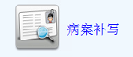进入补写病历界面，如下图所示：
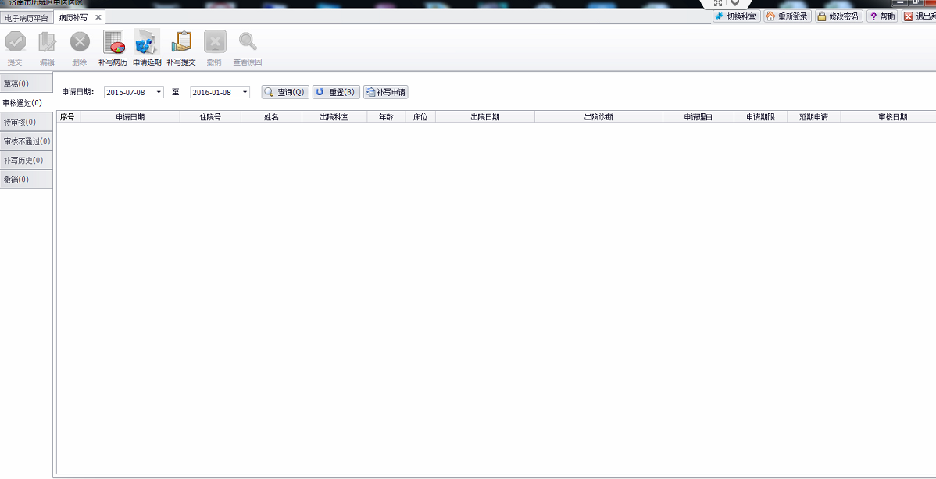
- 头部菜单区域
提交（提交新增的申请）、编辑（对还没有提交的申请进行修改）、删除（取消还未提交的申请）、撤销（撤销已提交但还没有审核的申请）、查看原因（查看补写病历审核不通过的原因）。
- 左侧页签区域
从上往下依次为“草稿”、“ 审核通过”、“待审核”、“审核不通过”、 “补写历史” 、“撤销”，不同的页签对应的头部菜单不同
- 主界面
首次进入时，默认展示“审核通过”页签，显示登录医生在最近补写申请通过的病历。其他页签在下面会一一详细说明。

8.1新增申请
点击，弹出“补写申请”窗口。如下图所示：
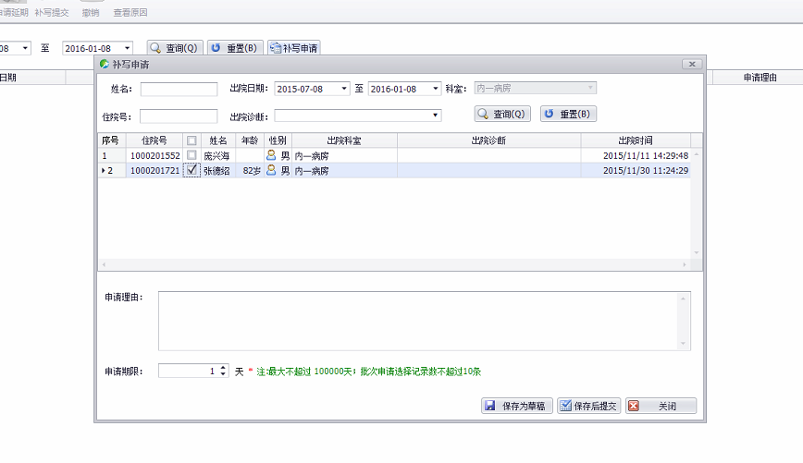
- 上方为筛选条件区，可通过“姓名”、“住院号”、“出院诊断”搜索需要补写的病病人。
- 中间为病人列表，展示的是本科室已出院归档的病人记录。
- 下方为“申请天数”、“申请理由”填写区。
选中需要补写的病人，填写“申请天数”、“申请理由”，点击“保存为草稿”，则将该申请记录保存到“草稿保存”页签中；点击“保存后提交”则将该申请记录直接提交请求审核。

8.2草稿保存
该页签展示的是草稿状态的申请记录。可进行“提交”、“编辑”、“删除”操作。
1）删除：是删除新增的补写申请。删除后将不会继续走下面的流程。如下图所示：
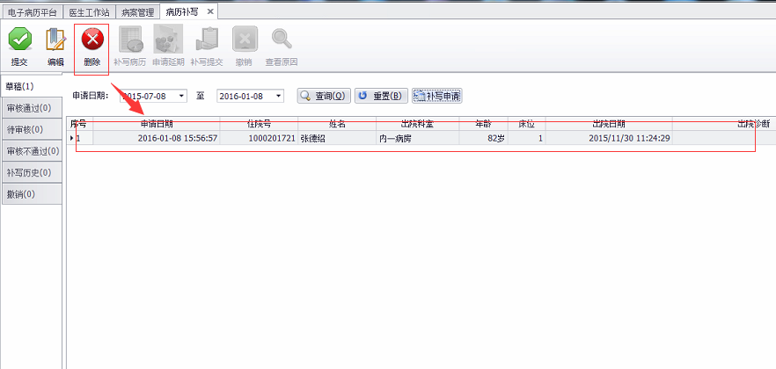
- 编辑：可以对申请记录的“申请天数”、“申请理由”进行修改。
选中一条申请记录，点击“编辑”，弹出“编辑补写申请单据”窗口。如下图所示：
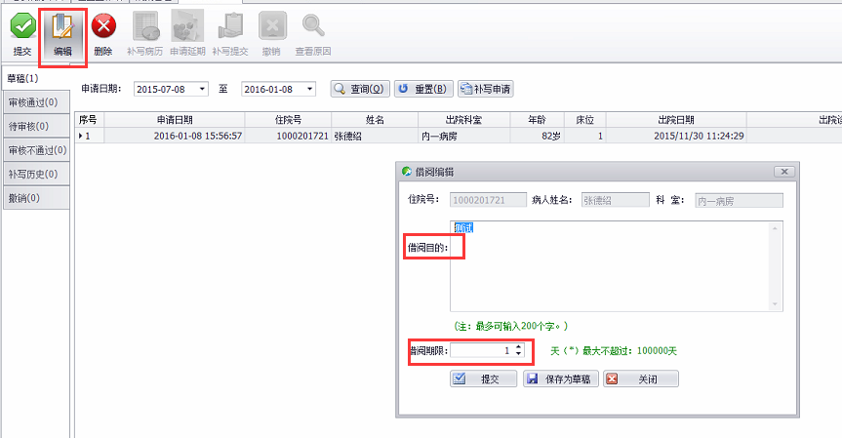
3）提交：是将草稿状态的补写申请提交审核。
选中一条申请记录，点击“提交”，弹出提示“您确认要进行提交补写申请吗？”，点击“是”则提交成功，该条申请记录状态变为“待审核”，显示到“待审核”页签中。如下图所示：
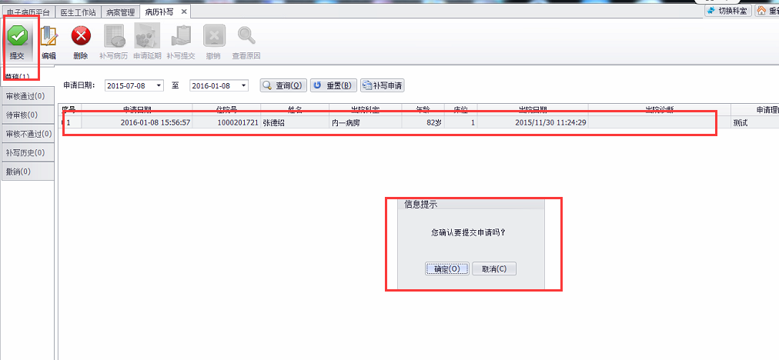

8.3待审核
该页签中显示的是等待审核的补写申请记录。在该页签中如不需要审核，可进行“撤销”操作。选中一条记录，点击“撤销”按钮，弹出提示“您确定要进行撤销补写申请吗？”，点击“是”则撤销成功。撤销后的记录显示在“撤销申请”页签中。如下图所示：
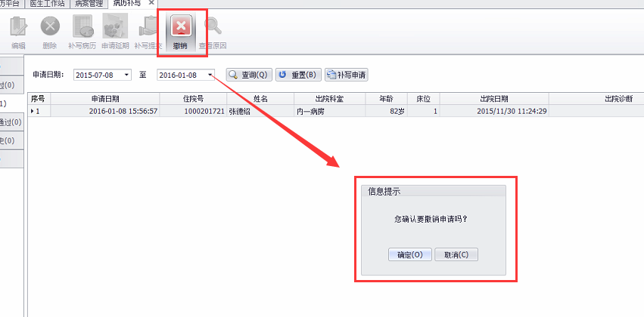

8.4补写病历审核
进入电子病历平台，双击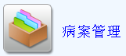，进入病案管理页面，切换到“病历补写审核”页签。如下图所示：
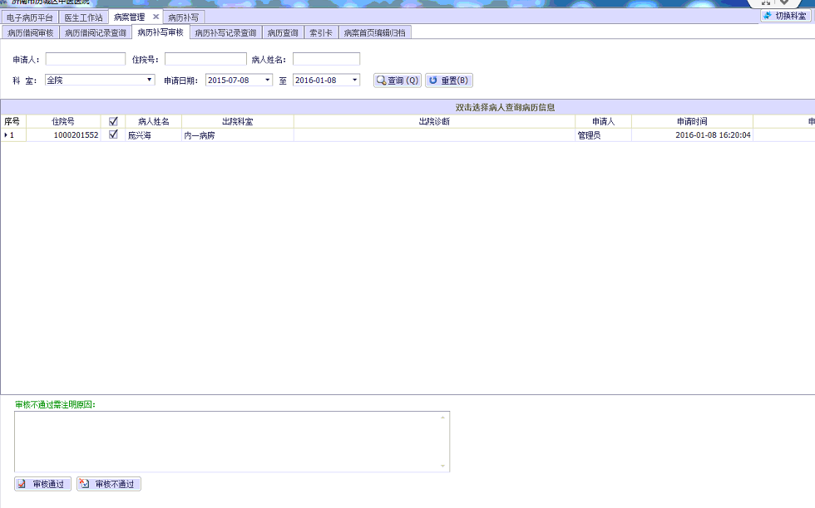
- 上方为查询区，可根据需要查询出需要审核的记录。
- 中间为列表展示区，展示的是需要审核的申请记录，与“补写病历”模块中“待审核”页签下的记录一致。
- 下方为审核区，可点击“审核通过”或者“审核否决”。
勾选需要审核的病历补写申请记录，单击“审核通过”按钮或“审核否决”按钮（注：审核不通过必须填写不通过原因），如下图所示：
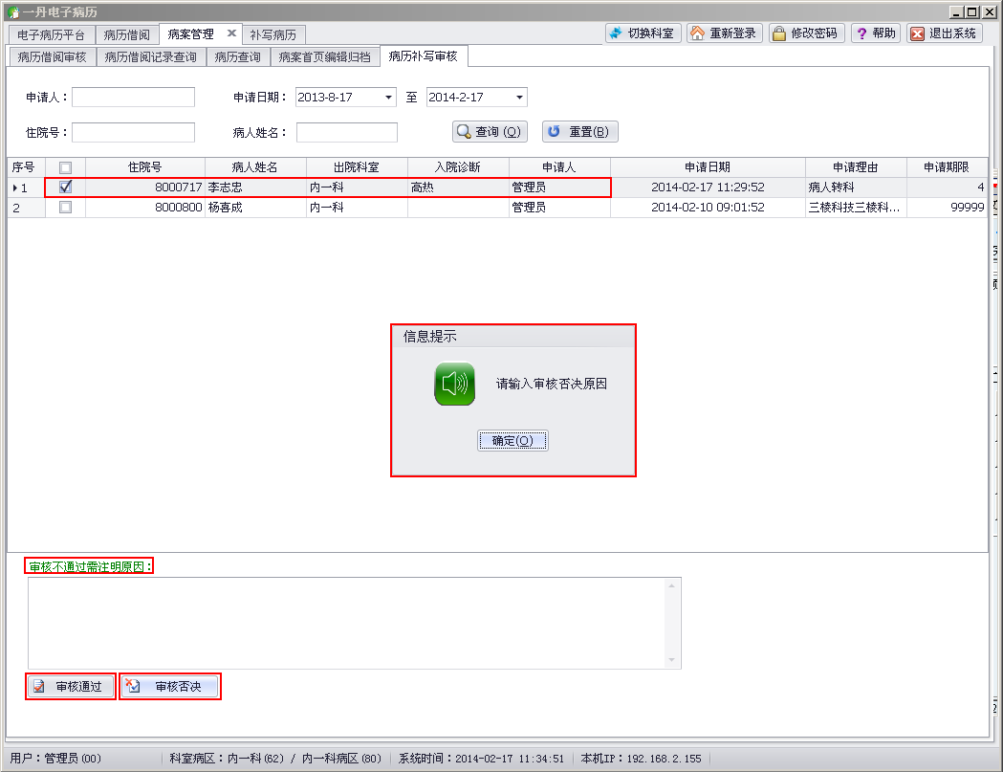
也可以同时勾选多条记录，进行批量审核。

8.5审核通过
该页签展示的是所有审核通过的补写申请记录，此时就可进行补写操作。
选中一条记录直接双击，就可以打开文书录入对病历进行补写。
以“张德绍”为例如下图所示：
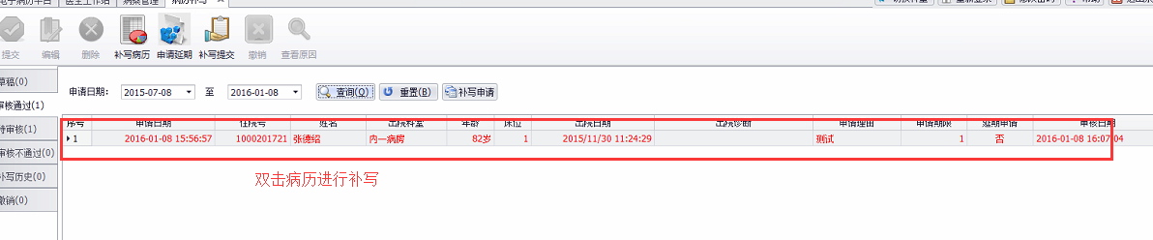
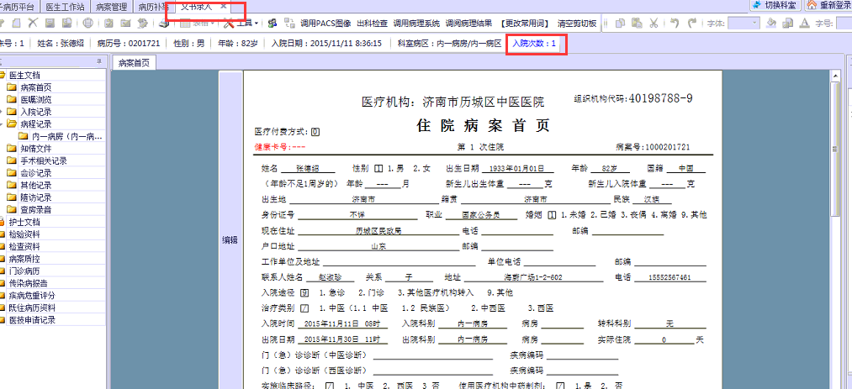
审核通过后补写病历的申请到期时会在“审核通过”页签中自动移除并在“申请补写历史”显示出来。

8.6审核否决
该页签展示的是审核不通过的病历补写申请，并且可以查看否决的原因。如下图示：
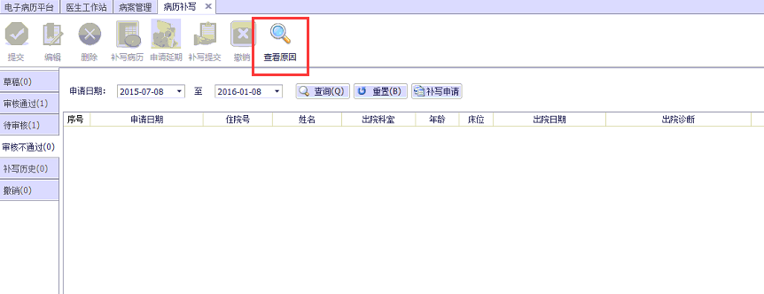
选中一条记录，点击“否决原因”则会弹出“查看否决原因窗口”。

8.7撤销
用来查看“待审核”状态下撤销的补写病历申请记录。如下图所示：
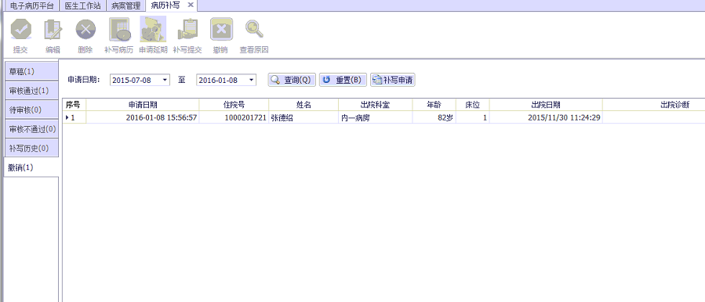

8.8申请补写历史
该页签显示的是申请到期后的补写病历记录。
